附件1：
省系统填报说明
一、特别提醒：
1.河南省职称系统内上传的数据务必与学校复审后的《评审简表》内容一致。《评审简表》有的内容如果系统没有相应的项，请找相近的项进行填写，如“主要荣誉”可填写至【教育教学获奖情况】。如因系统和《评审简表》填写内容不一致所造成的的后果，由个人自行承担。
2.电子版文件整理比较费时，建议各位申报职称人员先按照要求整理好电子版文件，再开始进行填报。
3.上传多张图片需要整合扫描成pdf上传。（同时需要保证单个pdf最大不得超过2M）
4.上传多个文件时，最多上传4个文件。
5.上传电子版文件名只允许有字母、数字和中文，不能有其他字符，否则无法上传。
6.所有时间格式需按要求填写为****-**-**,例如2019-06-08。
7.电子化材料的基本方法
①将参评材料原件进行数码扫描或拍照后转换为清晰的PDF格式或JPEG格式图片，为在兼顾清晰度情况下减小电子化材料数据量， 建议将每页原始图片的像素控制在1440乘以900左右，100KB以内；对于内容页数超过10页的单个著作、研究报告类成果，可使用与纸质原件材料内容、版式一致的WORD、WPS等电子文本直接转换PDF文档，以减小电子化材料数据量；
②使用软件工具按顺序将原始图片分模块转换整合为PDF格式文档，然后上传提交至“职称系统”相应申报支撑材料模块中；每个PDF格式文档应小于2MB；注意不要将每页图片逐个转换为独立的单页内容PDF文件上传系统；申报人电子材料上传提交至“职称系统”后，须在“职称系统”中对所有模块的每个PDF文档进行检查检测，确保能顺畅打开显示且清晰无误。不清晰、缺失的需重新上传。
③论文论著、科研项目、奖项专利等业绩类成果支撑材料模块中各个PDF文档的内容顺序由申报人按体现本人水平的重要程度从前到后进行排序。
8.电子化材料文件上传规则及要求
①大小。单个文件限制最大2M，如果超出2M大小（例如：教案、病例、著作等），可以分成多个文件进行上传，但不得超过4个。
②清晰度。所有扫描文档必须清晰、放正，不能模糊，图片印章必须能正常清晰浏览，扫描的文件内容需放正。
③顺序。单个项目上传多个文件时请注意文件先后顺序，最好以文件名+顺序号命名，然后依次上传（文件名1、文件名2....）。

二、填写步骤：
1.登录系统、修改密码
网址：http://218.28.8.46/viewCmsCac.do?cacId=ff808081718ef30a0171956e545e02ad
河南职称→职称申报系统→登录（用户名为本人身份证号码，初始密码为身份证号后六位）→修改密码
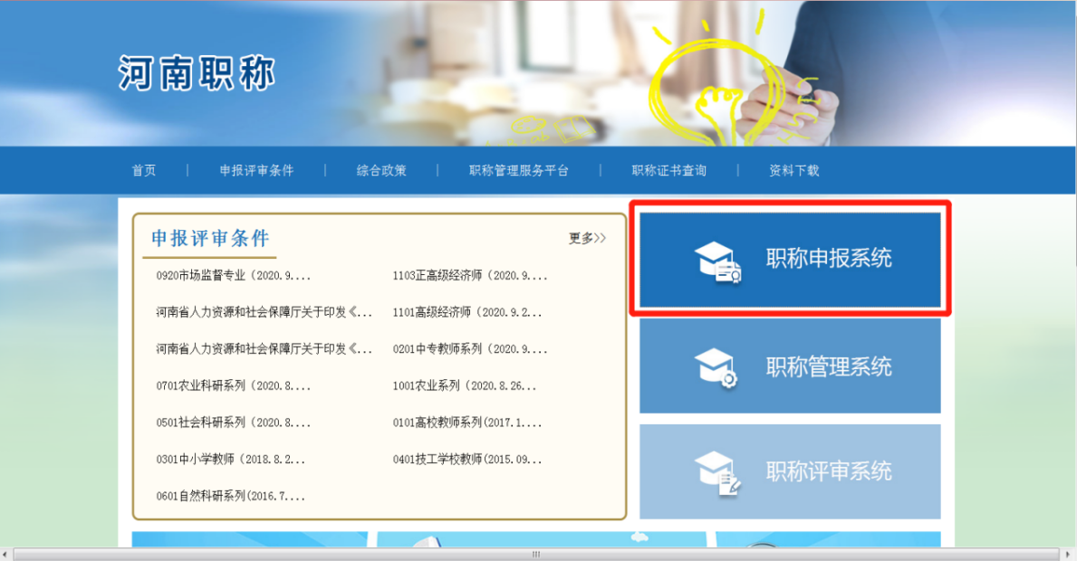
2.录入【基本信息】
1）上传一张电子照片，尺寸为：像素626*413，jpg/jpeg格式
2）需填报事项：个人信息、现任职称（需提供任职资格证和聘任证的电子版）、其他职称（需提供任职资格证和聘任证的电子版）、技能等级（需提供相应等级证书的电子版）、执业资格（申报教授、副教授、讲师职称的，需提供高校教师资格证电子版）、担任学术团队职务或社会兼职情况。
3）特别注意：
【最高学历】单学位证硕士选择“硕士”（不是“硕士研究生”）。
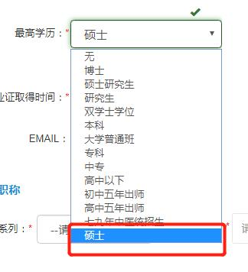
3.录入【学习经历】
1）需填报事项：学习经历、培训经历（需提供学历、学位证书电子版）。点击“＋增加”，开始编辑。
2）特别注意：单学位证硕士学历、学位证书编号统一填写为学位证书编号，文件统一上传硕士学位文件。
4.录入【工作经历】
需填报事项：自参加工作以来开始填写，如有变动须详填写。
点击“＋增加”，开始编辑。
5.录入【申报职称】
1）申报年度：选择2020。
2）输入申报有关信息
·评审类型：二选一【评审（正常）/转评】
·申报系列：选择【高校教师】
·申报级别：三选一【正高级/副高级/中级】
·评委会所在地市：选择【省直】
·拟报评委会：
选择【新乡学院高校教师（实验人员）高级职称自主评审委员会】
或【新乡学院高校教师（实验人员）中级职称自主评审委员会】
·申报专业；按个人申报专业选择
·申报职称：按个人申报职称选择
·区域（城乡）：选择【城市】
·申报人身份：仅正高级、副高级有此项。
如申报教学为主型选择【本科院校教学为主型教师】；
如申报教学科研型选择【本、专科院校教学科研型教师】；
如申报科研为主型选择【本、专科院校科研开发为主服务型教师】。
·单位类型：选择【公办本科】
3）教学情况
①按照《评审简表》上“任现职以来教学任务完成情况”填写。课时、年均课时严格按照评审简表中相应年度课时和年均课时数填写。
②涉及到产假、学校批准的访学、交流、挂职锻炼等减免工作量的，请在“授课课程名称”中予以注明，并上传相关证明文件。
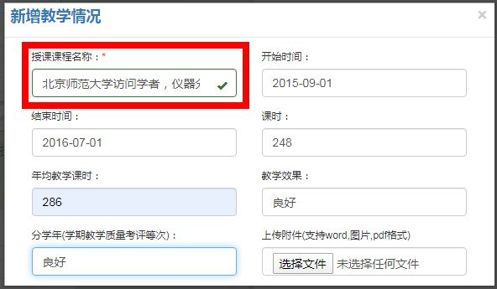
③思政专业辅导员，请在“授课课程名称”中予以注明，并上传《学生处2020年度教师系列职称评审推荐报告》（见附件2）。
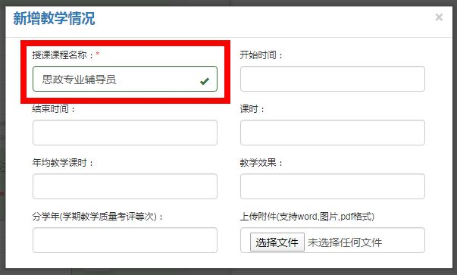
④按照《评审简表》上“教学效果评估”填写。如年度质量考评填写优秀，需提供电子版文件（教务处网站下载），本人姓名处标注。
4）教育教学获奖情况
按照《评审简表》上“任现职以来教育教学方面获奖情况”填写。
5）学科(专业)建设、课程改革、指导青年教师情况
按照《评审简表》上“学科(专业)建设、指导研究生、青年教师情况”填写。
6）企业实践情况
填写个人深入企业实践情况，并根据实际情况提供相应电子版文件。
- 研究方向、代表性成果、专家外审情况
按照《评审简表》上“研究方向”及相关业绩填写。
8）论文
①按照《评审简表》上“论文”栏填写。
②上传文件：杂志封面、目录、版权页、正文部分、检索报告，支持word,图片,pdf格式，合并成一个文档上传，大小不能超过2M。
9）著作
①按照《评审简表》上“著作”栏填写。其中级别（A级出版社、B级出版社、一般出版社）。
②上传文件：著作封面、版权页、内容、CIP检索、有本人参编（写）说明的页或出版社证明本人编写的证明，支持word,图片,pdf格式，合并成一个文档上传，大小不能超过2M。
10）统编规划教材
①按照《评审简表》上“著作”栏填写。非“统编规划教材”也可填。
②上传文件：封面、版权页、目录、内容、CIP检索、有本人参编（写）说明的页或出版社证明本人编写的证明，支持word,图片,pdf格式，合并成一个文档上传，大小不能超过2M。
11）教育教学项目(课题)
①按照《评审简表》上“教学项目”填写。
②上传文件：立项批文、结题验收报告、结项证书等，支持word,图片,pdf格式，合并成一个文档上传，大小不能超过2M。
12）科研项目(课题)
①按照《评审简表》上“科研项目”填写。
②上传文件：立项批文、计划任务书或合同、结题验收报告、结项证书及相关过程性材料等，支持word,图片,pdf格式，合并成一个文档上传，大小不能超过2M。
13）科研奖励
①按照《评审简表》上“科研项目”填写。
②上传文件：获奖证书、表彰文件、获奖的论文著作报告等原始材料，支持word,图片,pdf格式，合并成一个文档上传，大小不能超过2M。
14）专利
①按照《评审简表》上“科研项目”填写。
②上传文件：申请文件、专利证书等原始材料，支持word,图片,pdf格式，合并成一个文档上传，大小不能超过2M。
15）辅导学生参加专业技术竞赛获奖
①按照《评审简表》上相关项目填写。
②上传文件：获奖文件等原始材料，支持word,图片,pdf格式，合并成一个文档上传，大小不能超过2M。
16）成果
①按照《评审简表》上相关项目填写。
②上传文件：证书等原始材料，支持word,图片,pdf格式，合并成一个文档上传，大小不能超过2M。
17）填写个人业务自传。
6.提交审核
完成上述所有内容的填写后，进行预览，检查填报内容，确认无误。点击【提交审核】。
7.上传《职称申报推荐诚信承诺书》（见附件3），请参评人员在本人申报级别的PDF中找到自己的承诺书予以保存。（打开PDF文档，选择“页面”→“删除页面”，删除其他人页面，仅保留自己的一页）
